Задание 4. Частично-усечённая SSA-форма
Подготовил Лютов Владимир, 420 группа

Граф потока управления
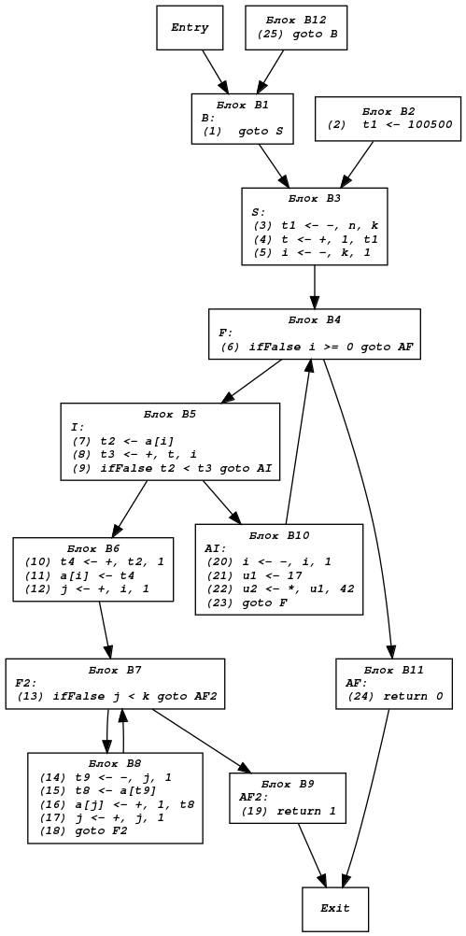

Граница доминирования для всех блоков
Блок | Pred(B) | Dom(B) | Idom(B) | DF(B)
Entry | {} | {Entry} | - | {}
1 | {Entry} | {Entry, 1} | Entry | {}
2 - игнорируем | - | - | - | -
3 | {1, 2} | {Entry, 1, 3} | 1 | {}
4 | {3, 10} | {Entry, 1, 3, 4} | 3 | {}
5 | {4} | {Entry, 1, 3, 4, 5} | 4 | {4, Exit}
6 | {5} | {Entry, 1, 3, 4, 5, 6} | 5 | {Exit}
7 | {6, 8} | {Entry, 1, 3, 4, 5, 6, 7} | 6 | {7, Exit}
8 | {7} | {Entry, 1, 3, 4, 5, 6, 7, 8} | 7 | {7}
9 | {7} | {Entry, 1, 3, 4, 5, 6, 7, 9} | 7 | {Exit}
10 | {5} | {Entry, 1, 3, 4, 5, 10} | 5 | {4}
11 | {4} | {Entry, 1, 3, 4, 11} | 4 | {Exit}
12 - игнорируем | - | - | - | -
Exit | {9, 11} | {Entry, 1, 3, 4, Exit} | 4 | {}

Дерево доминаторов
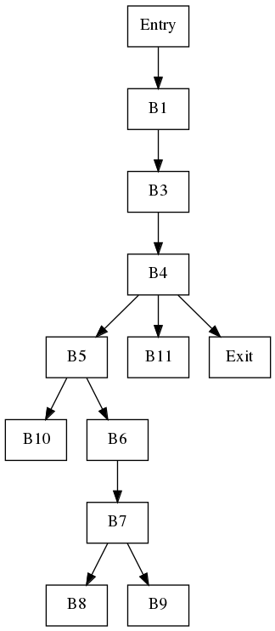

Globals
Globals: n, k, i, a, t, t2, j

Blocks
Blocks(n) = {Entry}
Blocks(k) = {Entry}
Blocks(i) = {B3, B10}
Blocks(t) = {B3}
Blocks(a) = {Entry, B6, B8}
Blocks(t2) = {B5}
Blocks(j) = {B6, B8}

Граф потока управления с размещёнными φ-функциями (до переименования переменных)
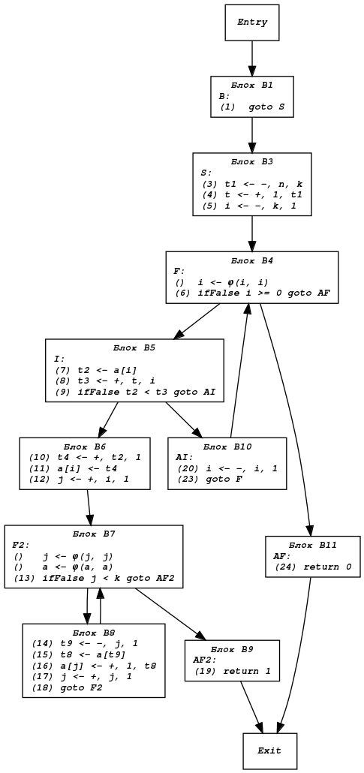

Итоговый граф потока управления программы в частично-усечённой SSA-форме
